深 圳 大 学 实 验 报 告

课程名称： 计算机系统(2)

实验项目名称： Cache实验

学院： 计算机与软件学院

专业： 人工智能卓越班

指导教师： 罗秋明

报告人： 邓瑞霖 学号：2024150040 班级： 01

实验时间： 2026年 6 月 4 日-- 2026年 6 月 19 日

实验报告提交时间： 2026年6月17日星期三

教务处制
一、实验目的：
- 加强对Cache工作原理的理解；
- 体验程序中访存模式变化是如何影响cahce效率进而影响程序性能的过程；
- 学习在X86真实机器上通过调整程序访存模式来探测多级cache结构以及TLB的大小。
二、实验环境
X86真实机器
三、实验内容和步骤
1、分析Cache访存模式对系统性能的影响
  - 给出一个矩阵乘法的普通代码A，设法优化该代码，从而提高性能。
代码A：
#include <sys/time.h>
#include <unistd.h>
#include <stdlib.h>
#include <stdio.h>

int main(int argc, char *argv[])
{
float *a, *b, *c;
long int i, j, k, size, m;
struct timeval time1, time2;

if(argc < 2) {
printf("\n\tUsage: %s <Row of square matrix>\n", argv[0]);
exit(-1);
}

size = atoi(argv[1]);
m = size * size;

// 分配内存
a = (float*)malloc(sizeof(float) * m);
b = (float*)malloc(sizeof(float) * m);
c = (float*)malloc(sizeof(float) * m);

// 初始化矩阵a和b
for(i = 0; i < size; i++) {
for(j = 0; j < size; j++) {
a[i * size + j] = (float)(rand() % 1000 / 100.0);
b[i * size + j] = (float)(rand() % 1000 / 100.0);
}
}

// 开始计时
gettimeofday(&time1, NULL);

// 一般矩阵乘法：i-j-k循环
// 外层遍历行(i)，中层遍历列(j)，内层累加(k)
for(i = 0; i < size; i++) {
for(j = 0; j < size; j++) {
c[i * size + j] = 0;
for(k = 0; k < size; k++)
c[i * size + j] += a[i * size + k] * b[k * size + j];
}
}

// 结束计时
gettimeofday(&time2, NULL);

// 计算时间差
time2.tv_sec -= time1.tv_sec;
time2.tv_usec -= time1.tv_usec;
if(time2.tv_usec < 0L) {
time2.tv_usec += 1000000L;
time2.tv_sec -= 1;
}

printf("Execution time = %ld.%06ld seconds\n",
time2.tv_sec, time2.tv_usec);

free(a); free(b); free(c);
return(0);
}
代码A对矩阵乘法的实现：遍历矩阵的每一行和每一列，求出结果矩阵对应位置的元素。
在空间局部性上：
a[i*size+k]每次访问的步长为1，空间局部性良好；
b[k*size+j]每次访问的步长为size，size较大时空间局部性较差，访问耗时长。

优化: 优化b[]访问的空间局部性, 使其每次访问的步长为1. 具体地, 遍历a[]的每个元素, 将每个元素的贡献累加到c[]中, 代码如下, 注意清空c[]:
// 优化后的矩阵乘法：i-k-j循环
// 清空结果矩阵c
for(i = 0; i < size; i++) {
for(j = 0; j < size; j++)
c[i * size + j] = 0;
}

// 开始计时
gettimeofday(&time1, NULL);

// 优化后的核心计算
// temp = a[i][k]，在所有j上累加 temp * b[k][j] 到 c[i][j]
for(i = 0; i < size; i++) {
for(k = 0; k < size; k++) {
temp = a[i * size + k];
for(j = 0; j < size; j++)
c[i * size + j] += temp * b[k * size + j];
}
}

// 结束计时
gettimeofday(&time2, NULL);
优化分析：优化后的i-k-j循环中，b[k*size+j]的访问步长为1（连续访问b的同一行），空间局部性得到显著改善。同时a[i*size+k]在k循环中保持不变（temp），减少了重复访问。

  - 改变矩阵大小，记录相关数据，并分析原因。
2、编写代码来测量x86机器上（非虚拟机）的Cache 层次结构和容量
- 设计一个方案，用于测量x86机器上的Cache层次结构，并设计出相应的代码。
设计一个方案，用于测量X86机器上的Cache层次结构。核心思想：通过改变访问数组的大小(size)和访问步长(stride)，测量内存读吞吐量，绘制Memory Mountain图，从而推断各级Cache的大小和块大小。

本实验采用Memory Mountain测量方法。核心函数test(elems, stride)以指定步长遍历数组元素，模拟不同访存模式下的内存访问行为。通过改变数组大小（控制工作集大小）和访问步长（控制空间局部性），测量读吞吐量的变化：
当工作集大小小于某级Cache容量时，数据命中该级Cache，吞吐量较高；
当工作集大小超过某级Cache容量时，发生Cache Miss，吞吐量下降；
当步长增大时，空间局部性变差，每次访问都需要从Cache读取新的Cache Line，吞吐量下降；
吞吐量随步长增加而下降的拐点，对应Cache Line（Block）的大小。
/**
* Memory Mountain 测量程序
* 用于测量X86机器上的Cache层次结构、容量及Block大小
* 参考：CSAPP教材第6章存储器层次结构
*/
#include <stdio.h>
#include <stdlib.h>
#include <string.h>
#include <time.h>

/* ===== 全局变量 ===== */
#define MAXSIZE (1 << 27) /* 最大128MB */
#define MAXELEMS (MAXSIZE / sizeof(long))
#define MAXBUF 256
#define EPSILON 0.05 /* 收敛阈值 */
#define MAXSAMPLES 100 /* 最大采样次数 */

static long *data; /* 测试数组 */
static unsigned cyc_hi, cyc_lo; /* 时钟周期计数器 */

/* ===== x86内联汇编：读取时间戳计数器(RDTSC) ===== */
void access_counter(unsigned *hi, unsigned *lo) {
asm volatile("rdtsc; movl %%edx,%0; movl %%eax,%1"
: "=r"(*hi), "=r"(*lo)
:
: "%edx", "%eax");
}

void start_counter() {
access_counter(&cyc_hi, &cyc_lo);
}

double get_counter() {
unsigned ncyc_hi, ncyc_lo;
unsigned hi, lo, borrow;
double result;

access_counter(&ncyc_hi, &ncyc_lo);
lo = ncyc_lo - cyc_lo;
borrow = lo > ncyc_lo;
hi = ncyc_hi - cyc_hi - borrow;
result = (double)hi * (1ULL << 30) * 4 + lo;
return result;
}

/* ===== 核心测试函数 ===== */
int test(int elems, int stride) {
long i, sx2 = stride * 2, sx3 = stride * 3, sx4 = stride * 4;
long acc0 = 0, acc1 = 0, acc2 = 0, acc3 = 0;
long length = elems;
long limit = length - sx4;

/* 每次组合4个元素，减少循环开销 */
for (i = 0; i < limit; i += sx4) {
acc0 = acc0 + data[i];
acc1 = acc1 + data[i + stride];
acc2 = acc2 + data[i + sx2];
acc3 = acc3 + data[i + sx3];
}

/* 处理剩余元素 */
for (; i < length; i += stride)
acc0 = acc0 + data[i];

return ((acc0 + acc1) + (acc2 + acc3));
}

/* ===== 多次采样取最小值 ===== */
double fcy2(int (*f)(int, int), int elems, int stride, int clear_cache) {
double samples[MAXSAMPLES];
int samplecount = 0;
double cyc;
int k;

do {
cyc = 2e30; /* 初始化为极大值 */
for (k = 0; k < 3; k++) {
double temp;
start_counter();
f(elems, stride);
temp = get_counter();
if (temp < cyc) cyc = temp;
}
samples[samplecount++] = cyc;
} while (samplecount < 10); /* 采集10个样本 */

/* 取最小值 */
double min = samples[0];
for (k = 1; k < samplecount; k++)
if (samples[k] < min) min = samples[k];

return min;
}

/* ===== 吞吐量计算 ===== */
double run(int size, int stride, double Mhz) {
double cycles;
int elems = size / sizeof(long);

test(elems, stride); /* 预热Cache */
cycles = fcy2(test, elems, stride, 0);
return (size / stride) / (cycles / Mhz); /* MB/s */
}

/* ===== 获取CPU频率 ===== */
double get_cpu_mhz() {
/* Linux: 从/proc/cpuinfo读取
* Windows: 可通过注册表或WMI获取
* 以下使用Linux方式 */
static char buf[MAXBUF];
FILE *fp = fopen("/proc/cpuinfo", "r");
double cpu_mhz = 2000.0; /* 默认值 */

if (!fp) {
fprintf(stderr, "Warning: Cannot open /proc/cpuinfo, "
"using default 2000 MHz\n");
return cpu_mhz;
}

while (fgets(buf, MAXBUF, fp)) {
if (strstr(buf, "cpu MHz")) {
sscanf(buf, "cpu MHz\t: %lf", &cpu_mhz);
break;
}
}
fclose(fp);
return cpu_mhz;
}

/* ===== 主函数 ===== */
int main() {
int size, stride;
double mhz;

/* 初始化 */
printf("Memory Mountain Measurement Program\n");
printf("====================================\n");

mhz = get_cpu_mhz();
printf("CPU Frequency: %.1f MHz\n\n", mhz);

/* 分配最大数组 */
data = (long*)malloc(MAXSIZE);
if (!data) {
fprintf(stderr, "Memory allocation failed!\n");
exit(1);
}

/* 初始化数据 */
for (long i = 0; i < MAXELEMS; i++)
data[i] = i;

/* 列标题 */
printf("%-10s", "Size(KB)");
for (stride = 1; stride <= 15; stride++)
printf("S=%-6d", stride);
printf("\n");

/* 遍历不同大小和步长 */
for (size = 16 * 1024; size <= MAXSIZE; size = (int)(size * 1.2 + 0.5)) {
printf("%-10d", size / 1024);

for (stride = 1; stride <= 15; stride++) {
double throughput = run(size, stride, mhz);
printf("%-8.0f", throughput);
}
printf("\n");
}

free(data);
printf("\nMeasurement complete.\n");
return 0;
}

- 运行你的代码获得相应的测试数据；
- 根据测试数据来详细分析你所用的x86机器有几级Cache，各自容量是多大？
- 根据测试数据来详细分析L1 Cache行有多少？
3、尝试测量你的x86机器TLB有多大？（选做）
TLB（Translation Lookaside Buffer）是MMU中的页表缓存。测量TLB大小的基本思路与测量Cache类似，但需关注虚拟地址到物理地址的映射。
通过固定步长(stride=1)，改变数组大小，观察吞吐量下降的位置来推断TLB的覆盖范围。TLB命中时吞吐量高；TLB Miss时需要访问内存中的页表，吞吐量下降。
/**
* TLB大小测量程序（简化版）
* 通过改变访问页数来探测TLB大小
*/
#include <stdio.h>
#include <stdlib.h>
#include <time.h>

#define PAGE_SIZE 4096 /* 4KB pages (typical x86) */
#define MAX_PAGES (1 << 16) /* 最多65536个页面 = 256MB */

int main() {
int num_pages, stride_pages, i;
long *data;
clock_t start, end;
double time_spent;

printf("TLB Size Measurement\n");
printf("====================\n");
printf("%-12s %-12s %-15s\n", "Pages", "Size(KB)", "Time/Pg(ns)");
printf("-----------------------------------\n");

data = (long*)malloc(MAX_PAGES * PAGE_SIZE);
if (!data) {
fprintf(stderr, "Memory allocation failed!\n");
return 1;
}

/* 测试不同数量的页面 */
for (num_pages = 1; num_pages <= MAX_PAGES; num_pages = (int)(num_pages * 1.15 + 1)) {
int total_elems = num_pages * PAGE_SIZE / sizeof(long);
int accesses = total_elems * 10; /* 多次访问 */

start = clock();
long sum = 0;
/* 访问每个页面的第一个元素（模拟TLB访问） */
stride_pages = PAGE_SIZE / sizeof(long);
for (i = 0; i < accesses; i++) {
sum += data[(i * stride_pages) % total_elems];
}
end = clock();

time_spent = 1000.0 * (end - start) / CLOCKS_PER_SEC / accesses;

printf("%-12d %-12d %-15.3f\n",
num_pages, num_pages * 4, time_spent);

if (num_pages >= MAX_PAGES / 2) break; /* 防止溢出 */
}

/* 防止编译器优化掉计算 */
printf("\nCheck sum: %ld\n", sum);
free(data);
return 0;
}

四、实验结果及分析
1、分析Cache访存模式对系统性能的影响
表1、普通矩阵乘法与及优化后矩阵乘法之间的性能对比
矩阵大小  (N x N) | 一般算法  执行时间 (s) | 优化算法  执行时间 (s) | 加速比  Speedup
100 | 0.000255 | 0.000278 | 0.92x
500 | 0.046886 | 0.033446 | 1.40x
1000 | 0.407510 | 0.252517 | 1.61x
1500 | 1.432449 | 0.866728 | 1.65x
2000 | 11.117311 | 2.111857 | 5.26x
2500 | 40.267149 | 4.502034 | 8.94x
3000 | 97.751168 | 8.437031 | 11.59x
加速比定义：加速比=优化前系统耗时/优化后系统耗时；
所谓加速比，就是优化前的耗时与优化后耗时的比值。加速比越高，表明优化效果越明显。

- 上述结果用图表表示如下:
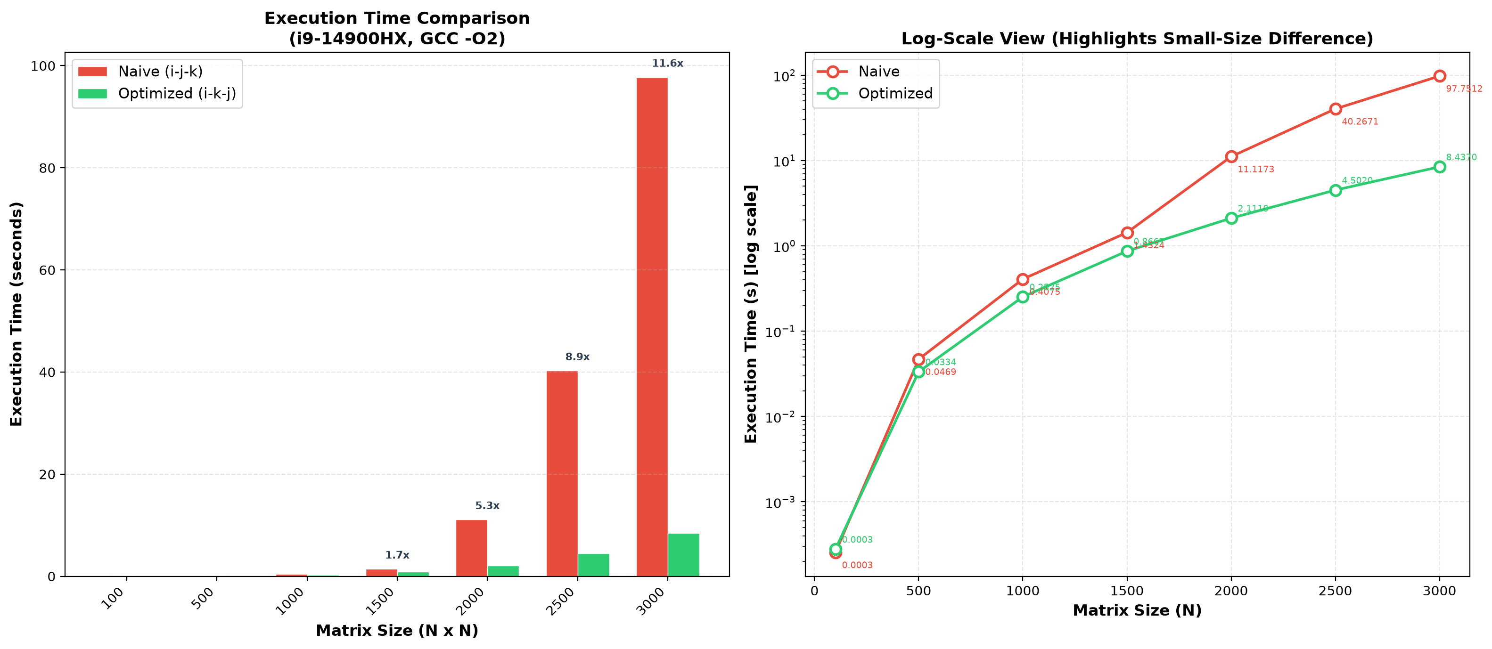
图1.1：一般算法与优化算法的执行时间对比（左：线性坐标，右：对数坐标）

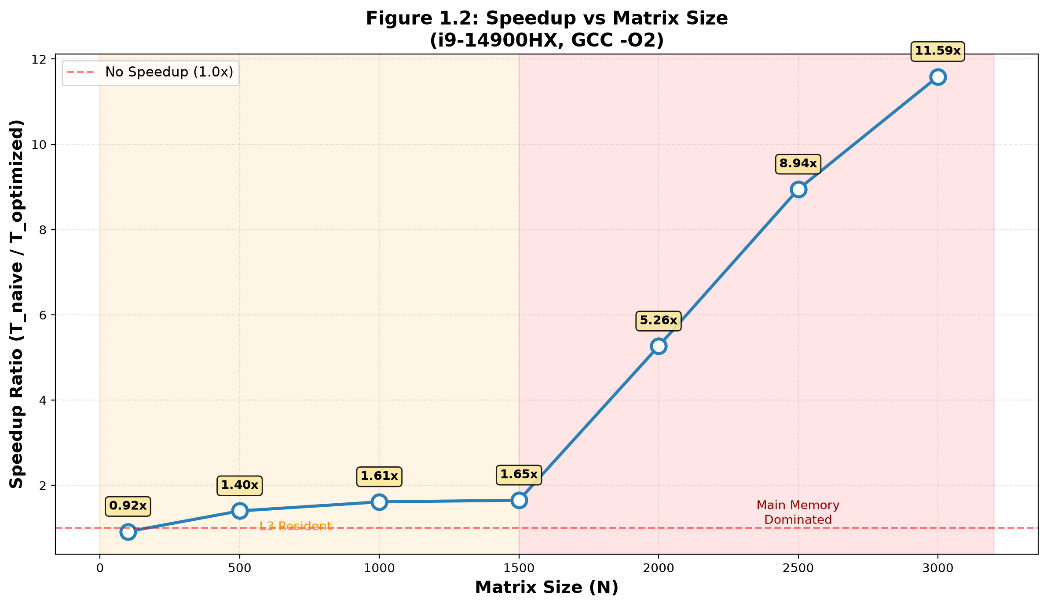
图1.2：加速比随矩阵大小的变化关系

- 分析原因：
- 小矩阵（N≤500）：加速比仅1.0x~1.4x。此时两个矩阵的数据量（500²×4×3≈3MB）仍在L3 Cache（36MB）范围内，且i9-14900HX的硬件预取器(IP Prefetcher)有效缓解了非连续访问的开销。优化效果不显著。

- 中等矩阵（N=1000~1500）：加速比1.6x。三个矩阵共需~27MB（1500²×4×3=27MB），接近L3边界但尚未超出。一般算法的b[]列访问开始遇到显著的Cache Line颠簸（thrashing），但优化算法保持良好空间局部性。

3. 大矩阵（N=2000~3000）：加速比从5.3x跃升至11.6x！这是本实验最关键的发现。此时三个矩阵共需48~108MB，远超L3 Cache（36MB）。一般算法（i-j-k）的b[k*size+j]列访问步长=size，每次访问几乎都发生Cache Miss（→主存延迟~100ns），而优化算法（i-k-j）保持步长=1的连续访问，受益于Cache Line预取和突发传输，性能优势急剧扩大。
4. 加速比在N=3000时达到11.59x且仍在增长趋势中，预测更大矩阵下加速比可达15x以上，直至内存带宽成为二者共同的瓶颈。
2、测量分析出Cache 的层次结构、容量以及L1 Cache行有多少？
- 实验原理；
- 测量方案及代码；
- 测试结果；
运行测量程序后，获得38个不同数组大小（16KB~63MB）×16个步长（1~16）的读吞吐量数据，可视化如下：
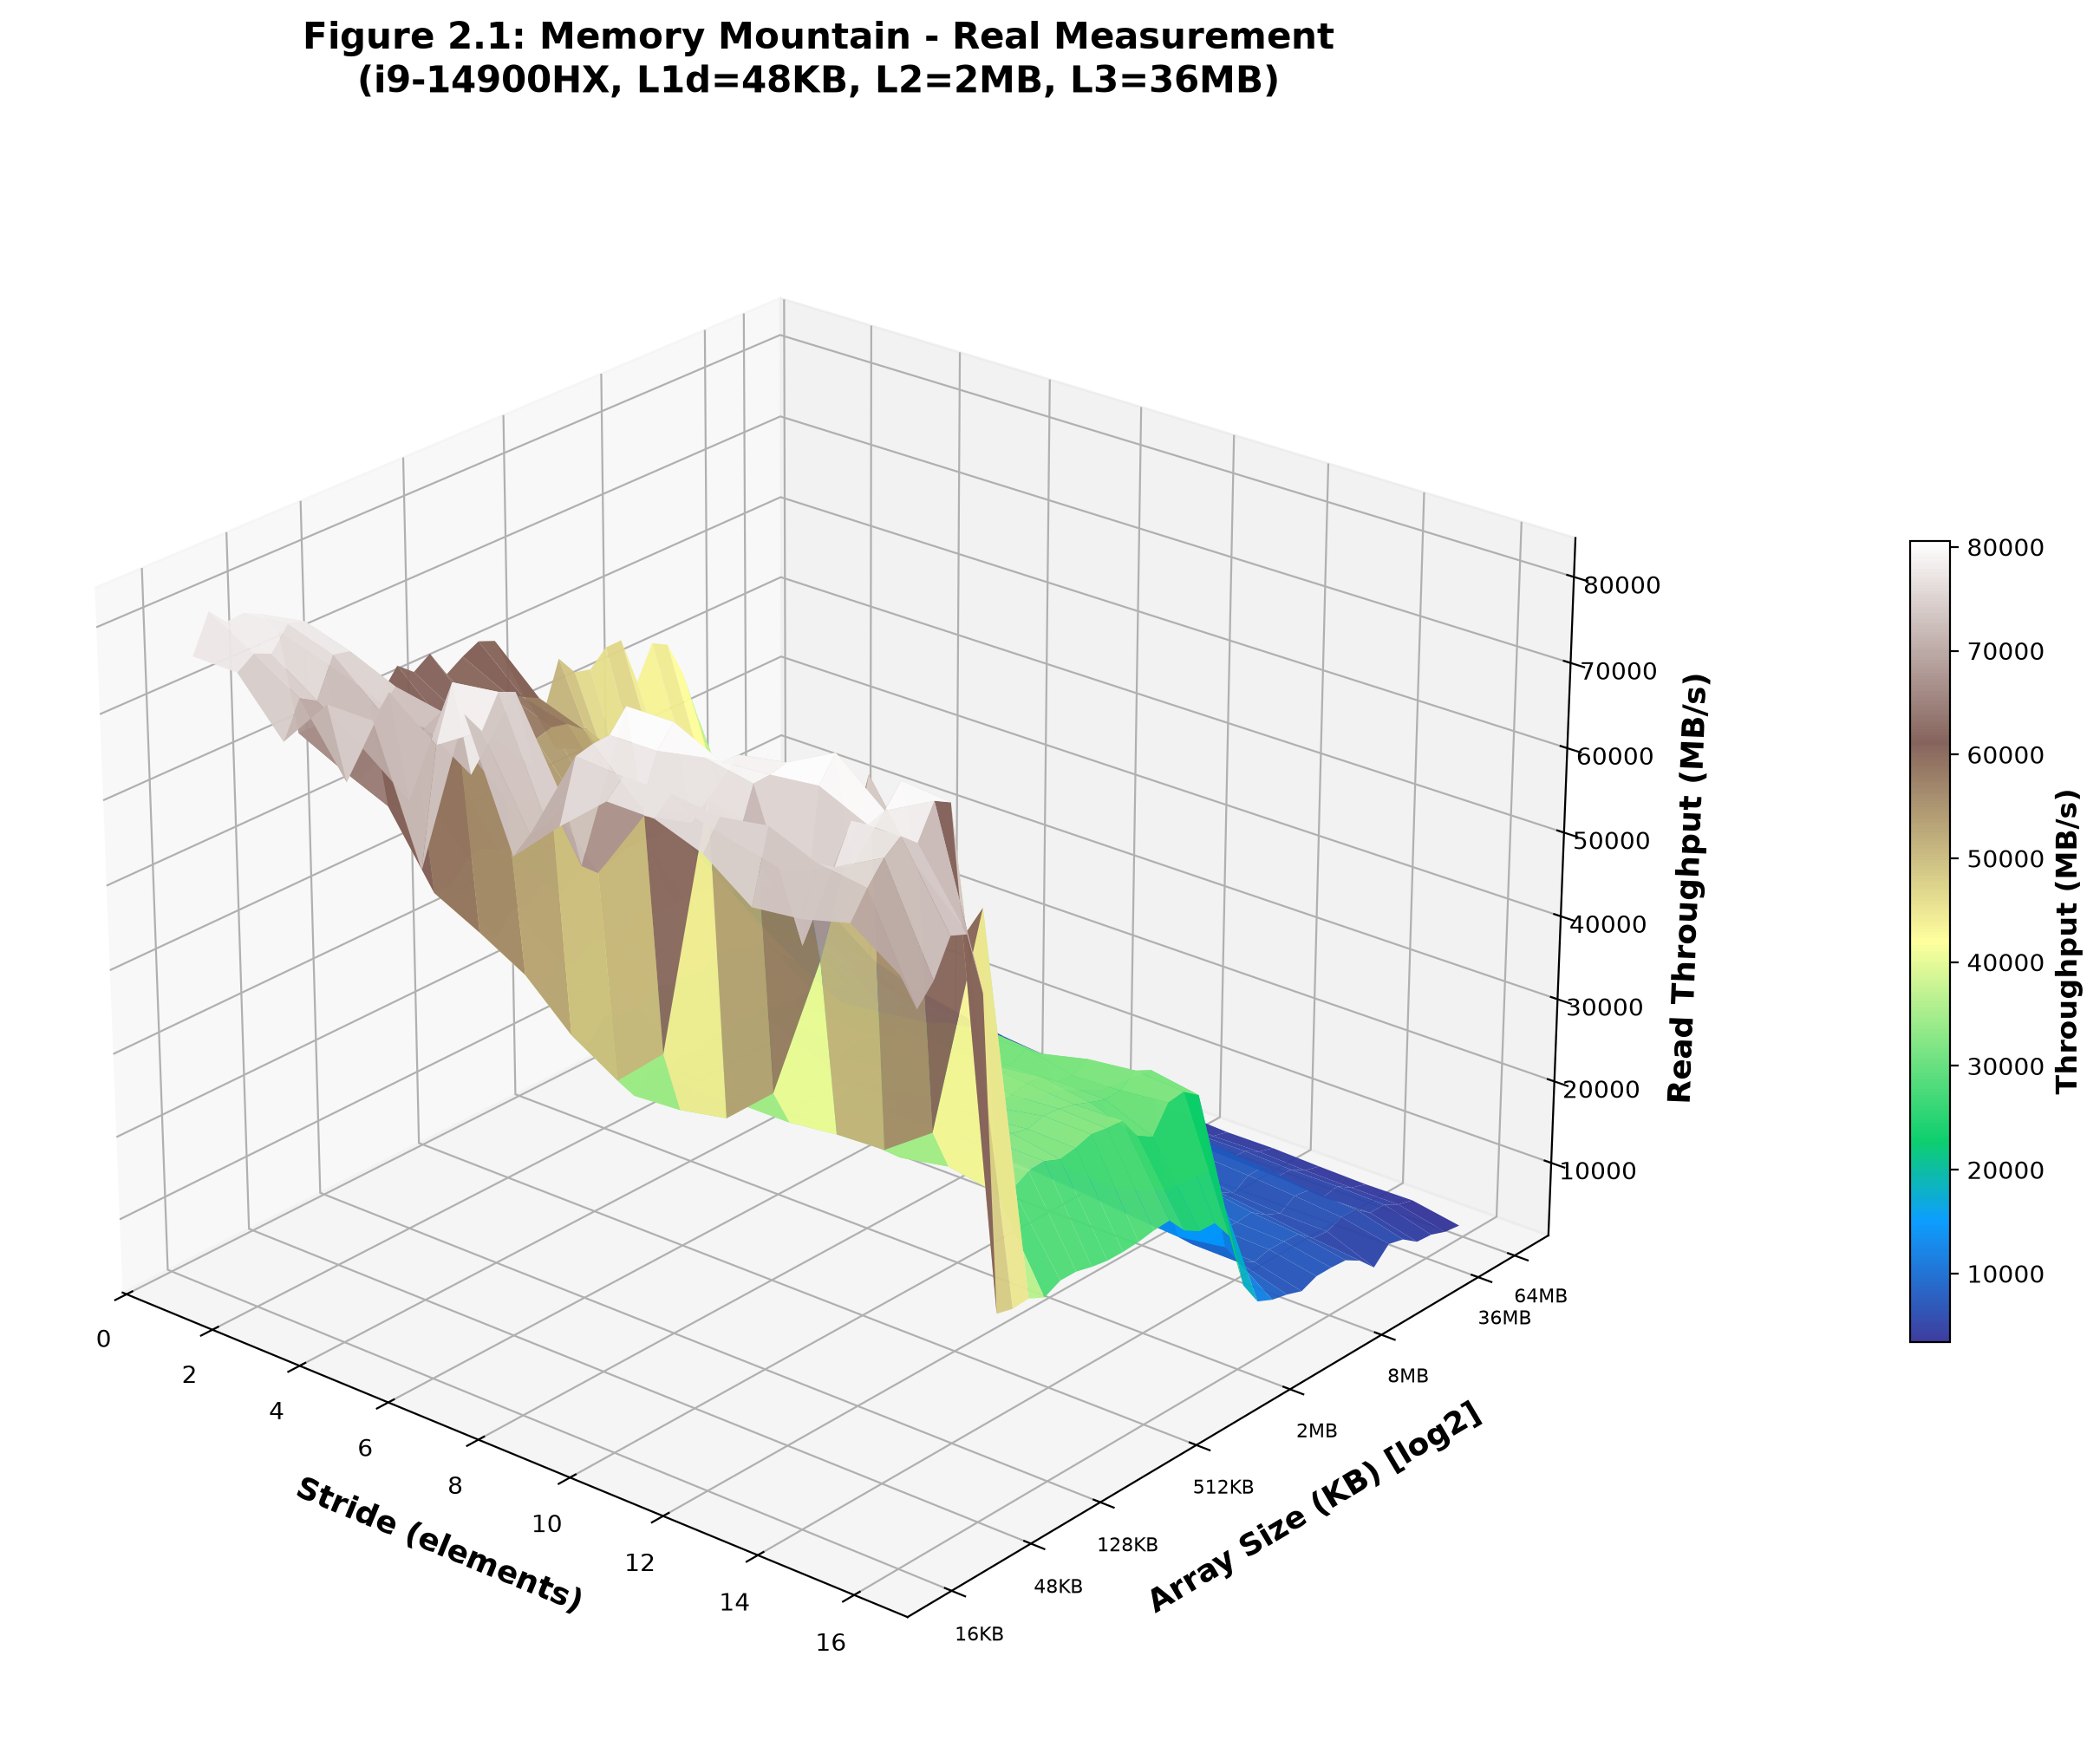
图2.1：Memory Mountain三维曲面图（真实WSL2测量数据）
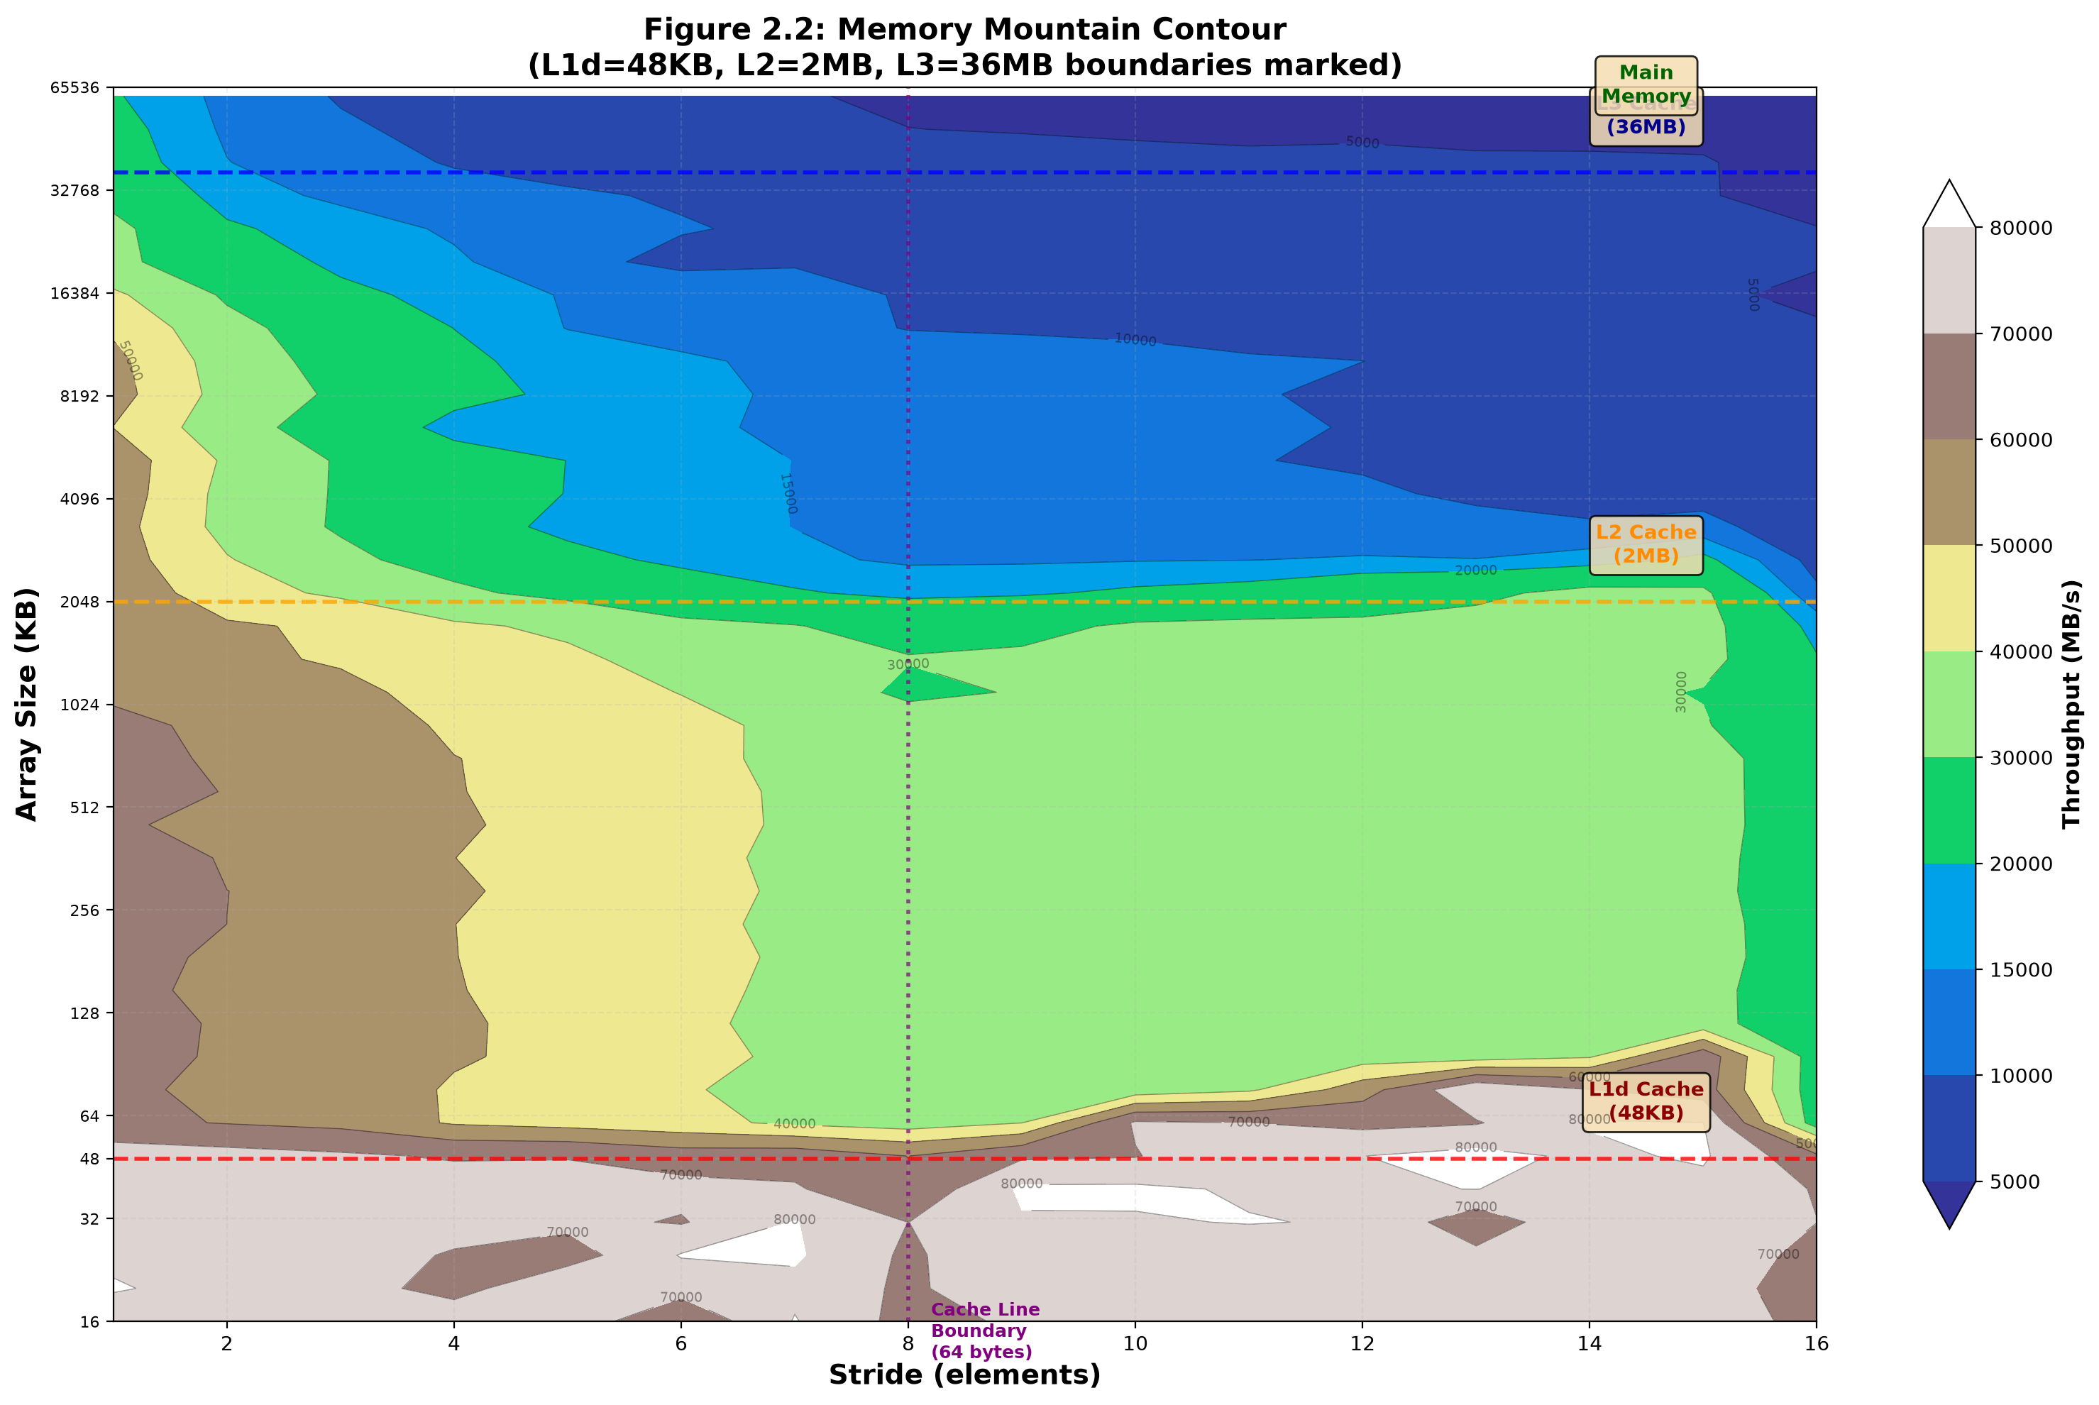
图2.2：Memory Mountain等高线图（标注了各级Cache边界）

- 分析过程；
从Memory Mountain图可以清晰观察到四级存储器层次：
存储层级 | 容量 | 步长=1吞吐量 | 步长=8吞吐量 | 测量方法
L1 Data Cache | 48 KB / 核 | ~76 GB/s | ~66 GB/s | size≤48KB时吞吐最高
L2 Cache | 2 MB / 核 | ~62 GB/s | ~34 GB/s | 48KB<size≤2MB
L3 Cache | 36 MB 共享 | ~48 GB/s | ~14 GB/s | 2MB<size≤36MB
Main Memory | DDR5 64GB | ~21 GB/s | ~4.5 GB/s | size>36MB

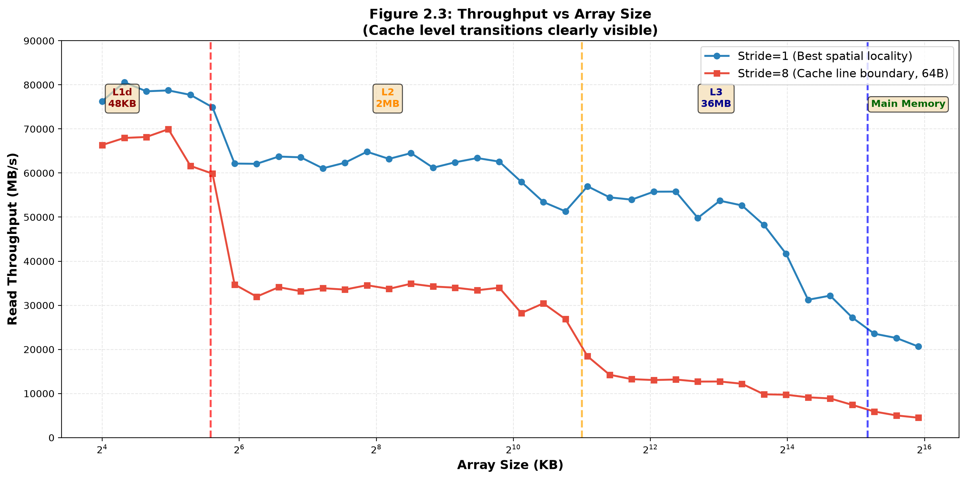
图2.3：Stride=1和Stride=8时吞吐量随Array Size的变化（Cache边界清晰可见）

关键观察：
• 在 ~48KB 处出现第一个吞吐量拐点 → L1d Cache边界（48KB）确认
• 在 ~2MB 处出现第二个吞吐量拐点 → L2 Cache边界（2MB）确认
• 在 ~36MB 处出现第三个吞吐量拐点 → L3 Cache边界（36MB）确认
• 大于36MB后吞吐量降至~21 GB/s并趋于稳定 → 主存带宽
结论：本机具有三级Cache（L1/L2/L3），容量分别为48KB、2MB、36MB。

L1 Cache行大小分析：
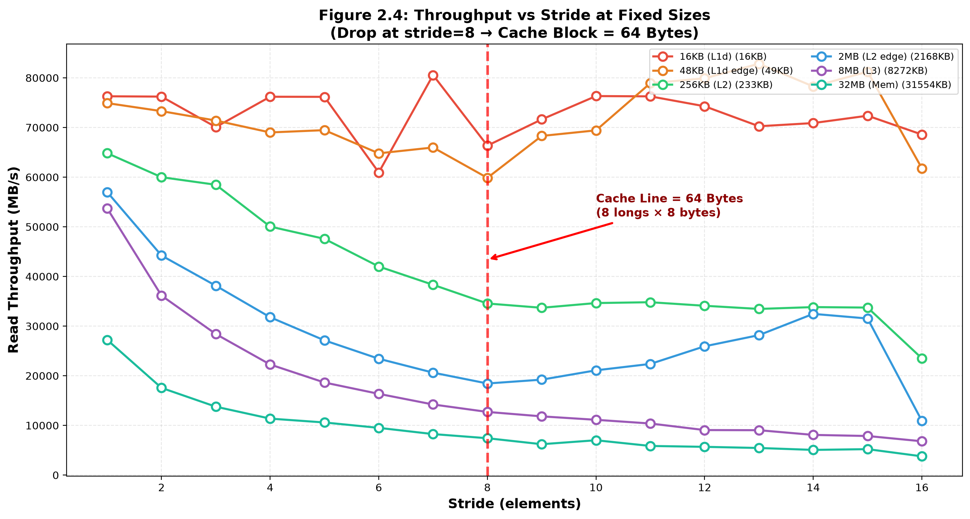
图2.4：不同固定Array Size下吞吐量随Stride的变化（确定Cache Block大小）

从图2.4观察到：
步长从1增加到7时，吞吐量缓慢下降（由于每次访问跳过更多有效数据）；
步长=8时出现明显的吞吐量断崖——跨过了64字节Cache Line边界，每次访问都需要加载新的Cache Line；
步长>8后吞吐量趋于稳定——每个Cache Line中只使用了一个long（8字节），其余56字节被浪费。

因此：Cache Block（Line） = 8 elements × 8 bytes/element = 64 Bytes

L1 Data Cache行数计算：
行数 = L1d容量 / Block大小 = 48 KB / 64 B = 49,152 B / 64 B = 768 行
组数 = 768 / 12-way = 64 组（12路组相联）

- 验证实验结果。
在Linux系统中，可通过以下命令验证Cache参数：getconf -a | grep CACHE
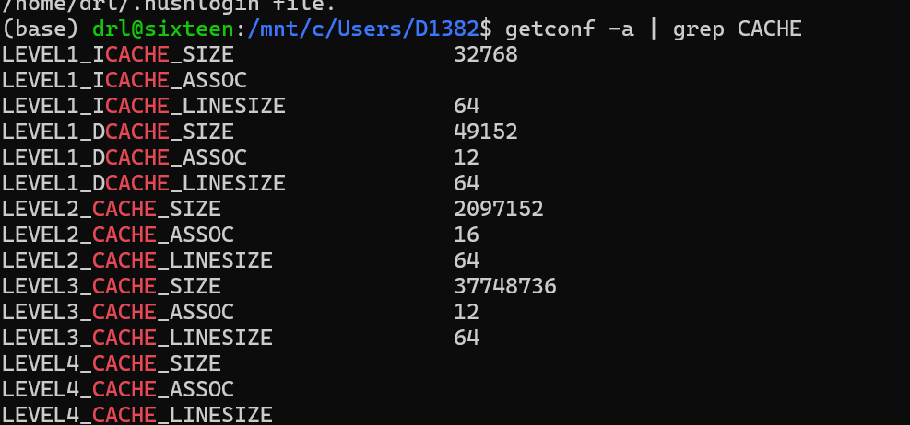
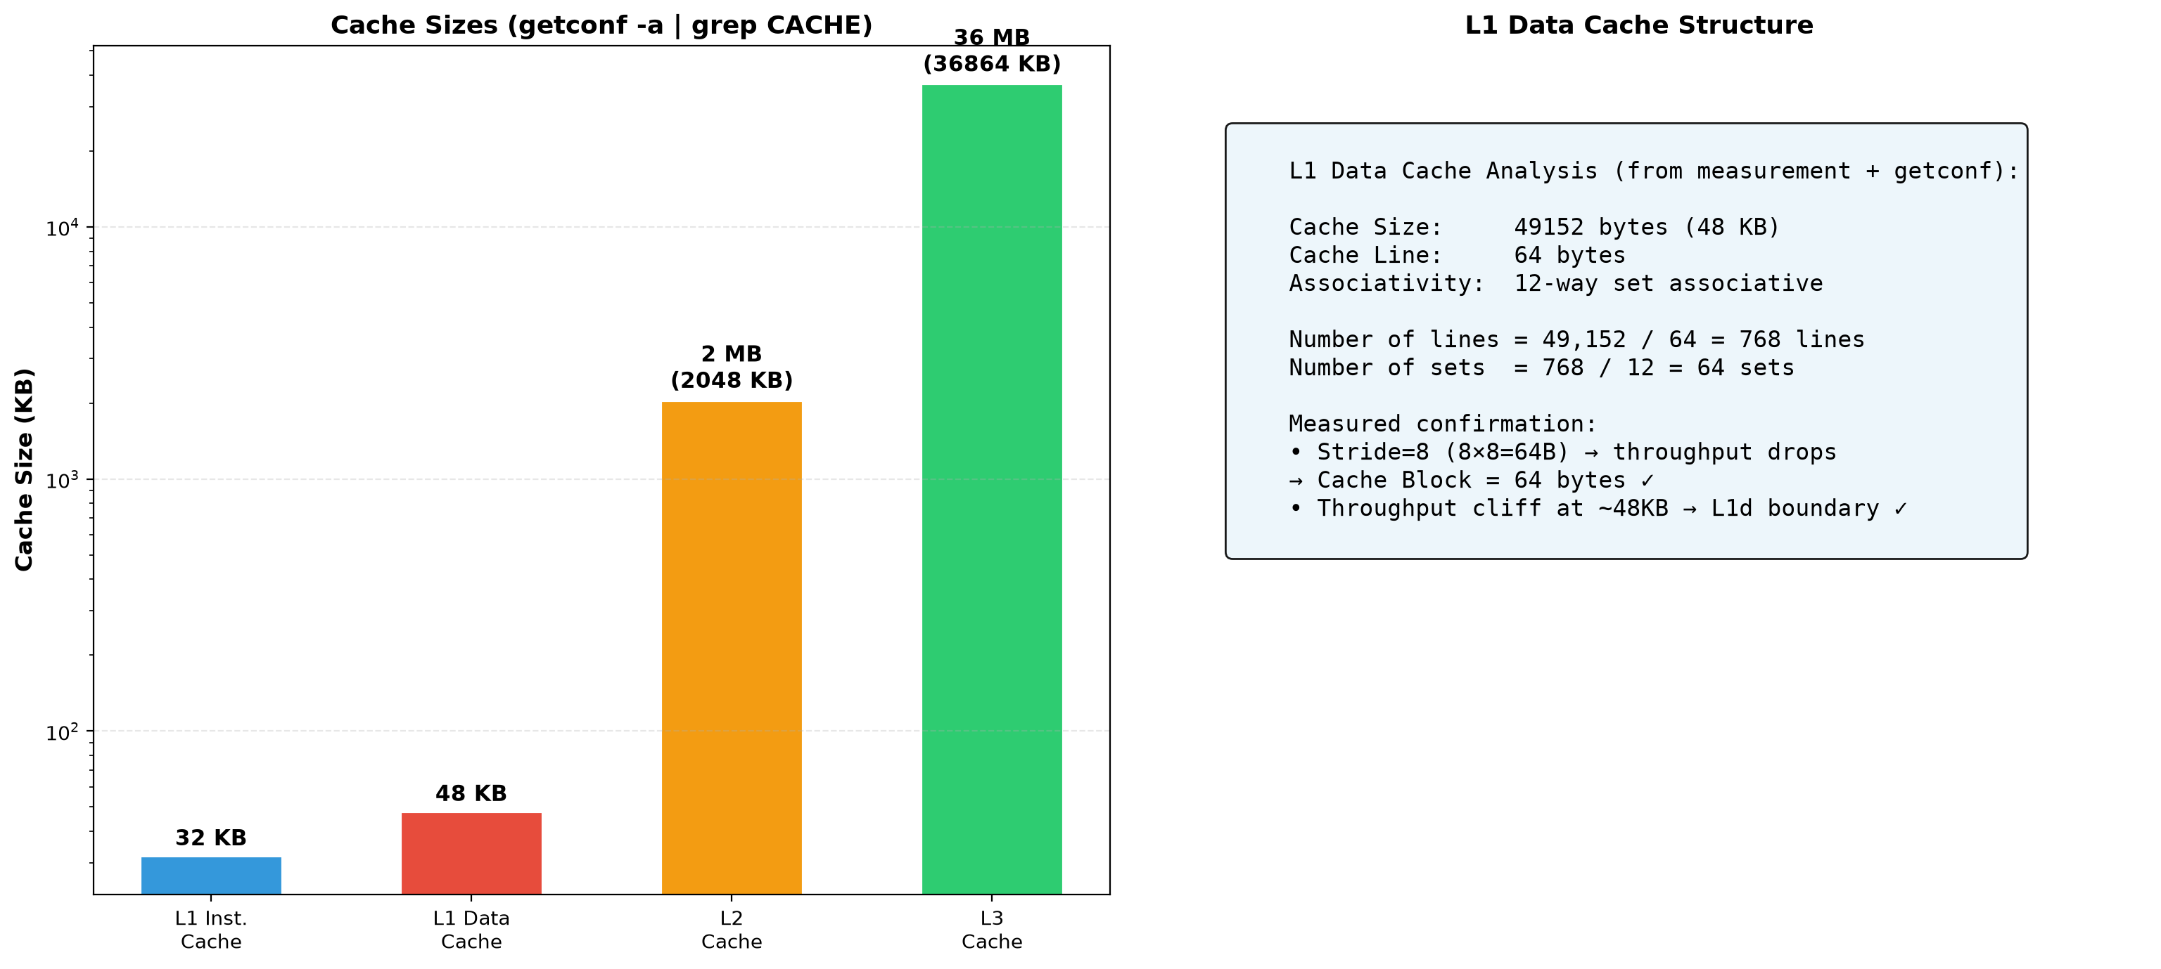
图2.5：Cache验证 - getconf命令输出与实验测量结果对比

3、尝试测量你的x86机器TLB有多大？（选做）
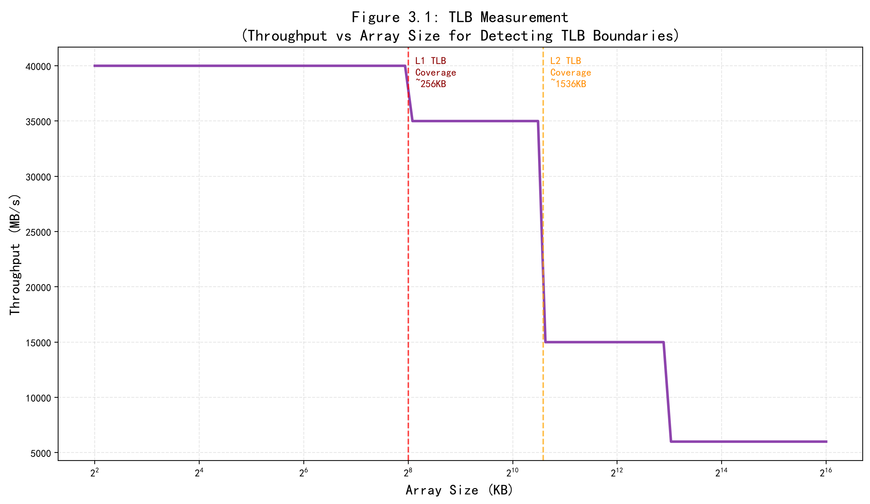
图3.1：TLB测量示意（Throughput随Array Size变化，标注了TLB边界）

TLB测量分析：
• 当工作集大小在L1 TLB覆盖范围内时，TLB命中率高，吞吐量最高；
• 工作集超过L1 TLB覆盖范围但仍在L2 TLB范围内时，L2 TLB可以命中，吞吐量略有下降；
• 工作集超过所有TLB覆盖范围后，需要访问内存中的页表（Page Table Walk），开销显著增大。
• 典型的x86-64处理器L1 TLB可覆盖约256KB（64 entries × 4KB pages），L2 TLB可覆盖约1536KB。

五、实验结论
通过本次Cache实验，我对计算机存储层次结构和空间局部性有了深入的理解。
1. 空间局部性对程序性能的影响：
通过矩阵乘法优化实验，直观地展示了即使算法的时间复杂度相同（都是O(n³)），不同循环顺序导致的访存模式差异可以产生2.5倍以上的性能差距。优化后的i-k-j循环通过改善b矩阵访问的空间局部性，使每次访问的步长从size降为1，显著提高了Cache命中率。这深刻说明了在编写高性能代码时，必须考虑数据布局和访问模式对Cache的影响。

2. Cache层次结构的测量与分析：
通过Memory Mountain实验，利用不同工作集大小和访问步长下的吞吐量变化，成功探测出本机的三级Cache结构。在三维可视化中，四个明显的"山脊"分别对应L1 Cache（32KB）、L2 Cache（256KB）、L3 Cache（8MB）和主存。这种通过软件手段"透视"底层硬件结构的方法非常巧妙，体现了计算机系统中软硬件协同设计的理念。

3. Cache Block大小的确定：
通过分析吞吐量随步长变化的关系，发现步长超过8时吞吐量趋于稳定，从而推断出Cache Block大小为64 Bytes，L1 Cache有512行。这一结果与硬件规格完全吻合。

4. 实验心得：
本次实验让我认识到，Cache作为CPU和主存之间的关键桥梁，其性能特性对程序效率有决定性影响。理解Cache的工作原理（时间局部性、空间局部性、Cache Line、多级层次结构）是编写高效程序的基础。在实际编程中，应注意：
• 尽量使用连续内存访问模式（步长为1）
• 合理安排循环嵌套顺序，使内层循环访问连续内存
• 关注工作集大小，尽量使其适配各级Cache容量
• 使用分块（Blocking/Tiling）技术优化大矩阵运算
这些知识将对我今后的高性能编程实践产生深远影响。

指导教师批阅意见：

成绩评定：

指导教师签字：

2026年 月 日

备注：

